Điểm mặt những loại ung thư nguy hiểm khó phát hiện
Ung thư là căn bệnh mang “án tử” và rất khó phát hiện. Vì vậy, phần lớn khi phát hiện bệnh đã ở giai đoạn muộn nên thường khó qua khỏi. Trong đó đặc biệt là nhóm bệnh ung thư phổi, dạ dày, gan, buồng trứng... Để giúp quý độc giả có cái nhìn rõ nét hơn, sau đây VnDoc sẽ chia sẻ những kiến thức hữu ích về các loại bệnh ung thư nguy hiểm khó phát hiện thường gặp qua bài viết dưới đây.
I. Tìm hiểu về ung thư
Ung thư là một nhóm các bệnh liên quan đến việc phân chia tế bào một cách vô tổ chức và những tế bào đó có khả năng xâm lấn những mô khác bằng cách phát triển trực tiếp vào mô lân cận hoặc di chuyển đến nơi xa (di căn).
Đến nay khoa học mới biết đến hơn 200 loại ung thư mà con người có thể mắc. Đối với bệnh này, khi người bệnh thấy đau đã là giai đoạn muộn, khi điều trị kém hiệu quả. Chủ yếu là sử dụng thuốc để kéo dài và giảm triệu chứng đau.
II. Một số loại ung thư nguy hiểm khó phát hiện
- Ung thư gan
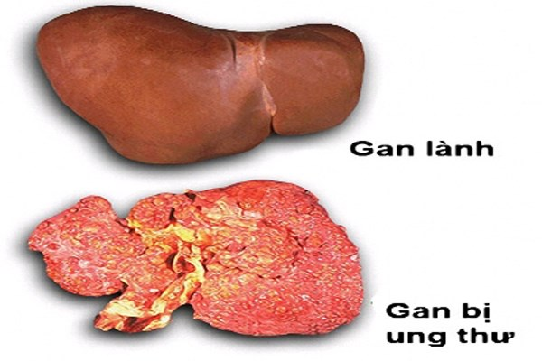
Ung thư gan
Để phòng ung thư gan cần tiêm văcxin phòng bệnh viêm gan B và hạn chế uống rượu. Đối với những người có nguy cơ cao gồm: có tiền sử viêm gan B, xơ gan, nghiện rượu, nhiễm chất độc dioxin cần siêu âm và xét nghiệm máu định lượng chất chỉ điểm khối u (AFP) định kỳ 3-6 tháng một lần để phát hiện bệnh ung thư gan sớm.
2. Ung thư phổi
Biện pháp phòng bệnh chủ yếu là không hút thuốc lá, thuốc lào. Những người có nguy cơ cao (nghiện thuốc) có thể làm các xét nghiệm tìm tế bào ác tính trong đờm, xét nghiệm máu tìm một số chất chỉ điểm khối u (CEA, cifra 21-1, SCC...) và chụp X-quang phổi hàng năm. Ngoài ra, những người làm trong môi trường hầm mỏ độc hại cần đi kiểm tra phổi hàng năm để kịp thời phát hiện các bệnh về phổi, mầm mống gây bệnh ung thư để điều trị tận gốc.
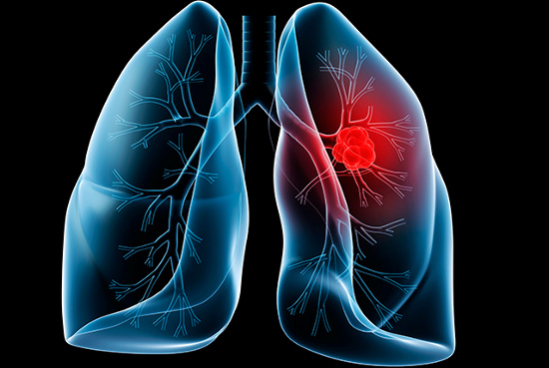
Ung thư phổi
3. Ung thư dạ dày
Đây là loại ung thư khó sàng lọc phát hiện sớm. Tuy nhiên, những người có nguy cơ cao gồm tiền sử viêm loét dạ dày, đau vùng thượng vị, ậm ạch khó tiêu, nôn hoặc buồn nôn... Đối với những bệnh nhân này, nếu thấy điều trị lâu ngày không khỏi thì cần soi dạ dày hoặc sinh thiết để phát hiện ung thư. Để phòng ngừa bệnh cần nói không với bia rượu, thuốc lá kết hợp với một chế độ ăn uống điều độ, khoa học.
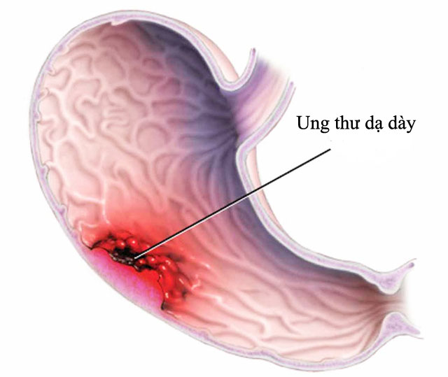
Ung thư dạ dày
- Ung thư buồng trứng
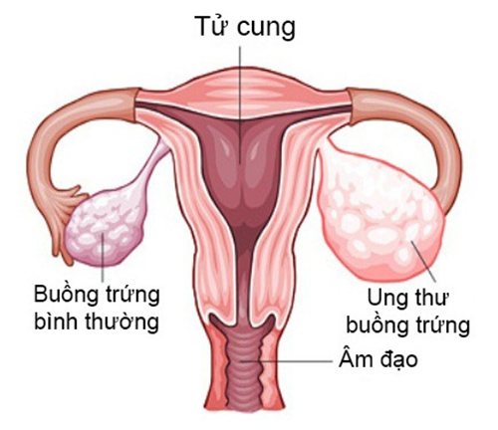
Ung thư buồng trứng
Ung thư buồng trứng là một căn bệnh điển hình khó phát hiện vì không gây đau đớn hoặc những dấu hiệu bất thường. Vì vậy, đa phần bệnh chỉ được phát hiện khi ở giai đoạn muộn. Để xác định bệnh, các chuyên gia tiến hành thử nghiệm đo nồng độ chất CA-125 ở trong máu, chất này thường tăng cao ở những bệnh nhân ung thư buồng trứng.
- Ung thư xương
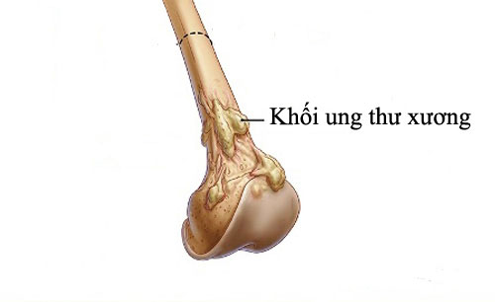
Ung thư xương
Trẻ sau 12 tuổi nếu có chiều cao phát triển nhanh hơn trẻ cùng độ tuổi thì cha mẹ cần quan tâm và đưa trẻ đi khám bệnh nếu trẻ có triệu chứng đau vô cớ trong xương. Khởi đầu, cơn đau thường mơ hồ nhưng sau đó rõ từng đợt ngắn trong xương, rất khó chịu. Đau thường xuất hiện ở đầu trên hoặc đầu dưới xương đùi, đầu trên xương chày, đầu trên xương cánh tay, xương chậu và xương bả vai. Vì vậy, khi có các dấu hiệu trên, cha mẹ cần đưa con đến ngay cơ sở y tế để được khám, chẩn đoán và điều trị kịp thời.

